Casos de Uso de Gerenciar Notas
Histórico da Revisão
Data | Versão | Descrição | Autor
03/novembro/2009 | 1.0 | Versão inicial | Felipe Lemos
05/novembro/2009 | 1.1 | Foram feitos alguns ajustes | Felipe Lemos

Introdução
Este documento possui os casos de uso do pacote Gerenciar Notas. A seção 2 apresenta uma descrição geral do contexto. A seção 3 lista as pré-condições para a realização deste caso de uso. A seção 4 mostra o diagrama de casos de uso. Na seção 5 estão apresentados os atores. Na seção 6, uma breve descrição de cada caso de uso. A seção 7 contém uma descrição detalhada do funcionamento do sistema. Por fim, a seção 8 mostra o diagrama de atividades.

Descrição Geral
O caso de uso Gerenciar notas diz respeito à possibilidade do professor ter o controle de notas e médias dos alunos de suas turmas.

Pré-Condições
- O professor deve estar lecionando alguma turma
- Caso de uso Fazer Login realizado

Diagrama de Casos de Uso
A figura 1 mostra o diagrama de casos de uso do pacote Gerenciar Notas.
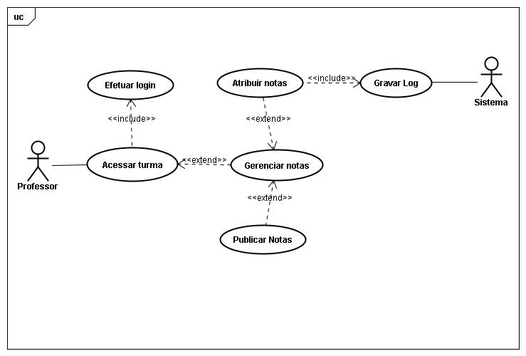
Figura 1. Diagrama de casos de uso de Gerenciar notas

Atores

Professor
Pessoa que possui um vínculo de professor com a instituição. Professor acessa o sistema para gerenciar as notas dos alunos matriculados em suas turmas, podendo atribuir notas para as avaliações que ocorreram no período.

Casos de Uso

CUCE_01: Acessar Turma
Caso de uso descreve como o professor acessa a seção de uma de suas turmas, esse caso de uso é necessário para todos os outros casos de uso relacionados com uma turma.

CUCE_02: Gerenciar Notas
Caso de uso descreve como o professor realiza o controle de notas e médias dos alunos de uma turma.

CUCE_03: Atribuir Notas
Caso de uso descreve como o professor seleciona um dos seus alunos da listagem de alunos exibida na tela e atribui notas as avaliações que ocorreram.

CUCE_04: Publicar Notas
Caso de uso descreve como o professor publica as notas e médias para seus alunos.

Detalhamento do Funcionamento do Gerenciamento de Notas
- Ao clicar em uma turma no qual o usuário (no caso professor) leciona, ele será levado a uma tela com uma lista dos alunos matriculados naquela turma, com as seguintes colunas:
  - Nome dos alunos
  - Número de faltas dos alunos
  - Matrícula do aluno
  - Avaliações que ocorreram naquele período
  - Média final
  - Box para ignorar regras e aprovar aluno
- Botão para publicação das notas para que os alunos possam visualizar.
- Se o professor clicar em um aluno, ele poderá arbitrariamente alterar as notas das avaliações e alterar média registrada.
- Se o aluno ultrapassar o numero de faltas, ele será reprovado e sua média final será zero, mas no seu histórico escolar irá aparecer Rep. Falta.
- Se o professor clicar no botão publicar notas:
  - Uma mensagem de confirmação é exibida.
  - Um log é gravado.
- Se o professor não confirmar a ação ou sair da tela sem alteração alguma, nada acontece.

- Informações adicionais

- O sistema calcula as notas de forma ponderada.
- Média final será calculada automaticamente mais pode ser modificada.
- O professor poderá alterar as notas até o prazo final do período.
- A reposição será inserida no local da prova que o aluno deixou de fazer.

Diagrama de Atividades
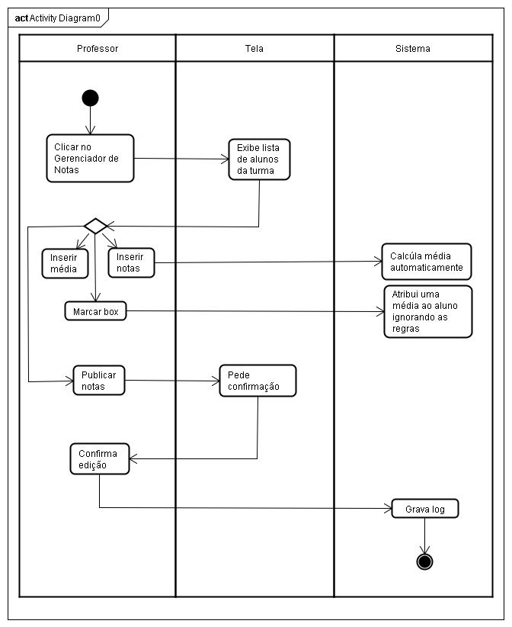
Figura 2. Diagrama de Atividades

